Tuần Ngày soạn:
Tiết: Ngày dạy:
Chương 7. VIỆT NAM TỪ THẾ KỈ XIX ĐẾN ĐẦU THẾ KỈ XX.
Bài 17. Cuộc kháng chiến chống thực dân Pháp xâm lược
từ năm 1858 đến năm 1884

I. MỤC TIÊU BÀI HỌC
1. Kiến thức
Nêu được quá trình Thực dân Pháp xâm lược Việt Nam và cuộc kháng chiến chống thực dân Pháp xâm lược của nhân dân Việt Nam ( 1858-1884).
Nhận biết được nguyên nhân, một số nội dung chính trong các đề nghị cải cách của các quan lại, sĩ phu yêu nước.
2. Năng lực
- Rèn luyện cho học sinh phương pháp quan sát tranh ảnh, sử dụng bản đồ, khai thác các tư liệu lịch sử, văn học để minh hoạ, khắc sâu những nội dung cơ bản của bài học.
-Năng lực chung:
-Năng lực giao tiếp và hợp tác; tự học; giải quyết vấn đề.
- Năng lực chuyên biệt:
-Tái hiện kiến thức lịch sự, xác định mối quan hệ giữa các sự kiện, hiện tượng lịch sử, so sánh, nhận xét, đánh giá, thực hành bộ môn lịch sử, vận dụng liên hệ kiến thức lịch sử đã học để giải quyết những vấn đề thực tiễn đặt ra.
3. Các phẩm chất
- Hiểu được bản chất tham lam, tàn bạo, hiếu chiến,xâm lược của chủ nghĩa thực dân.
- Khâm phục tinh thần đấu tranh kiên cường bất khất chống giặc ngoại xâm của nhân dân ta trong những ngày đầu kháng chiến chống Pháp xâm lược, cũng như thái độ yếu đuối, bạc nhược của triều đình nhà Nguyễn.
- Giáo dục cho các em kính yêu các lãnh tụ nghĩa quân, họ đã quyết phấn đấu hy sinh cho độc lập dân tộc.
II. THIẾT BỊ DẠY HỌC VÀ HỌC LIỆU
1. Giáo viên
- Giáo án, phiếu học tập.
- Lược đồ Việt Nam sau cải cách hành chính của Vua Minh Mạng.
- Lược đồ , sơ đồ thể hiện diễn biến quá trình thực dân Pháp xâm lược Việt Nam và cuộc kháng chiến chống Pháp xâm lược của Nhân dân ta.
- Tranh ảnh lịch sử phục vụ cho bài giảng.
2. Học sinh:
- SGK.
- Tranh ảnh, tài liệu liên quan đến nội dung bài học.
III. TIẾN TRÌNH DẠY HỌC
A. Hoạt động khởi động
a. Mục tiêu: Giúp học sinh nắm được các nội dung cơ bản của bài học cần đạt được đó là tìm hiểu về các cuộc cách mạng tư sản Anh và chiến tranh giành độc lập của 13 thuộc địa Anh ở Bắc Mĩ. Sau đó đưa học sinh vào tìm hiểu nội dung bài học, tạo tâm thế cho học sinh đi vào tìm hiểu bài mới.
b. Nội dung: GV cho học sinh xem hình ảnh.
c. Sản phẩm: Một số hiểu biết của HS về hình ảnh.
d. Tổ chức thực hiện:
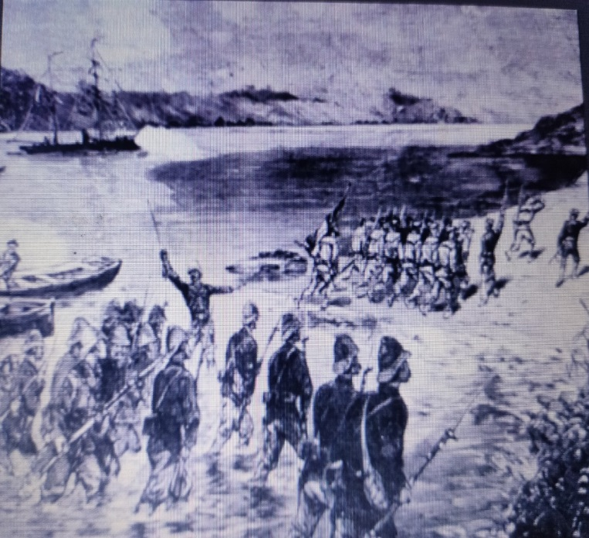
GV cho HS xem hình ảnh:
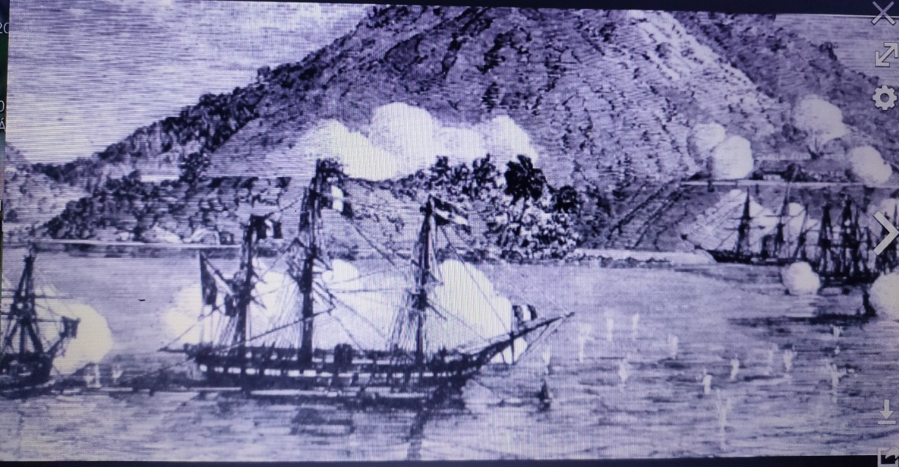
?Em biết gì về hai bức ảnh trên, sự kiện lịch sử nào được nhắc đến trong hai bức hình trên hãy chia sẻ hiểu biết của em về những sự kiện lịch sử liên quan đến các bức hình đó?
Từ câu trả lời của HS, GV vào bài mới: Sang thế kỉ XIX tình hình Châu Á và khu vực Đông Nam Á có nhiều biến động, trước sụ bành trướng của chủ nghĩa thực dân phương Tây.Trong bối cảnh đó theo em Lịch sử Việt Nam sẽ chịu tác động và diễn ra theo chiều hướng nào? Nhà nước Phong kiến có đối sách như thế nào và nhân dân ta có thái dộ và hành động ra sao để đương đầu với những thử thách to lớn của lịch sử ? Bài học hôm nay sẽ giúp các em trả lời những câu hỏi trên.
B. Hoạt động hình thành kiến thức:
a. Mục tiêu: Tìm hiểu cuộc kháng chiến chống thực dân pháp từ năm 1858 đến năm 1874.
b. Nội dung: Nguyên nhân, diễn biến, kết quả của cuộc kháng chiến chống thực dân pháp từ năm 1858 đến năm 1874.
c. Sản phẩm: Câu trả lời của HS
d. Tổ chức thực hiện:
1. Cuộc kháng chiến chống thực dân pháp từ năm 1858 đến năm 1874.

Hoạt động của thầy và trò | Sản phẩm dự kiến
Hoạt động 1: Cuộc kháng chiến chống thực dân pháp từ năm 1858 đến năm 1874.  * Mục tiêu: Nguyên nhân, diễn biến, kết quả của cuộc kháng chiến chống thực dân pháp từ năm 1858 đến năm 1874.  a.Cuộc kháng chiến ở Đà Nẵng và Nam Kì (1858-1862).  * Tổ chức thực hiện:  Bước 1. Chuyển giao nhiệm vụ học tập  HS đọc phần 1 và trả lời các câu hỏi  1. Nguyên nhân dẫn đến Pháp Xâm lược Việt Nam?  2. Dựa vào sơ đồ hình 17.2, nêu nét chính về quá trình thực dân Pháp xâm lược Việt Nam và cuộc kháng chiến chống Pháp của quân dân ta từ năm 1858 đến năm 1862?  3. Khai thác tư liệu 1, nêu suy luận của em về hậu quả của Hiệp ước Nhâm Tuất đối với nền độc lập dân tộc?  Bước 2. Thực hiện nhiệm vụ học tập  - HS đọc SGK và thực hiện yêu cầu. GV khuyến khích học sinh hợp tác với nhau (nhóm cặp/ bàn) khi thực khi thực hiện nhiệm vụ học tập.  1. Nguyên nhân dẫn đến Pháp Xâm lược Việt Nam:  Sang thế kỉ XIX, nền kinh tế tư bản chủ nghĩa ở các nước phương Tây phát triển mạnh, nhu cầu về thị trường, nguyên liệu và nhân lực khiến các nước này đẩy mạnh xâm chiếm các nước phương Đông. Trong bối cảnh đó, do Việt Nam có vị trí chiến lược, giàu tài nguyên và nhân công nên cũng trở thành đối tượng xâm lược của thực dân phương Tây.  Cuối thế kỉ XVIII đầu thế kỉ XIX nhà Nguyễn suy vong thực hiện chính sách đối nội và đối ngoại bảo thủ đặc biệt là chính sách đối ngoại ở đầu thế kỉ XX, Pháp đang có âm mưu xâm lược nước ta thì nhà Nguyễn lại thi hành chính sách “bế quan toả cảng”, “cấm đạo giết đạo” tạo điều kiện cho Pháp lấy cớ để xâm lược. Từ khi Anh gạt Pháp khỏi Ấn Độ (1822) và thời kì đế chế II (1852) khi Na-pô-nê-ông III lên ngôi. Để thực hiện ý đồ xâm lược của mình Pháp sử dụng các phần tử công giáo phản động đi trước 1 bước.  - Sau nhiều lần khiêu khích lấy cớ bảo vệ đạo Gia Tô Pháp đem quân xâm lược VN.  2. Dựa vào sơ đồ hình 17.2, nêu nét chính về quá trình thực dân Pháp xâm lược Việt Nam và cuộc kháng chiến chống Pháp của quân dân ta từ năm 1858 đến năm 1862.( Xác định vị trí TP Đà Nẵng trên bản đồ hành chính VN).  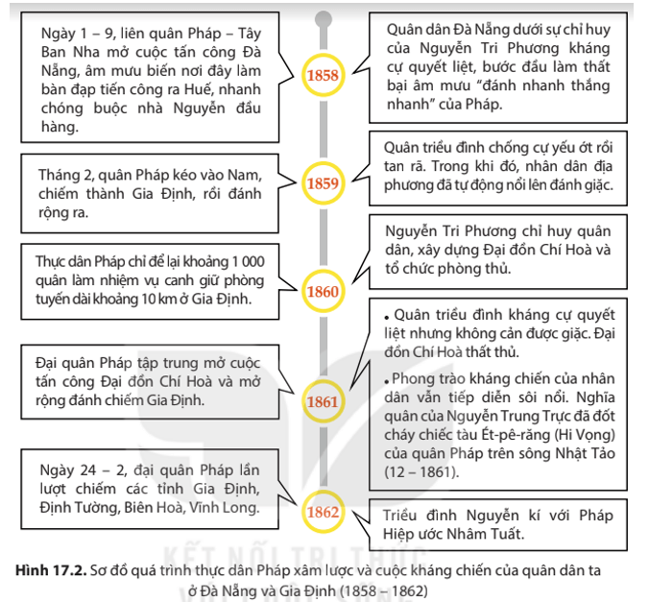  GV: Yêu cầu HS quan sát H17.1: Lực lượng liên quân có khoảng 3000 quân được bố trí trên 14 tàu chiến.Phần lớn những trang thiết bị và vũ khí của Pháp lúc đó đều là loại hiện đại nhất, sở dĩ quân Tây Ban Nha liên quân với quân Pháp tấn công xâm lược nước ta vì trong cuộc đua giành thuộc địa, nước này cũng nhắm tới lợi ích nếu chiếm được Việt Nam. Việc triều đình nhà Nguyễn đã giết hại hai giáo sĩ Tây Ban Nha được lấy làm cái cớ để quân Tây Ban Nha nổ súng xâm lược Việ Nam cùng với quân Pháp.  Yêu cầu HS quan sát hình ảnh:  - 1859 Thực dân Pháp kéo vào Gia Định. Nghĩa quân Nguyễn Trung Trực đã đốt cháy chiếc tàu Etpécrăng( hy vọng) của Pháp trên sông Vàm Cỏ Đông (10/12/1861). Nghĩa quân Nguyễn Trung Trực đã sáng tạo ra cách đánh pháo thuyền rất có hiệu quả làm cho thực dân Pháp lúng túng trên chiến trường . Nhiều nơi ở Nam Bộ đã lợi dụng cách đánh này.  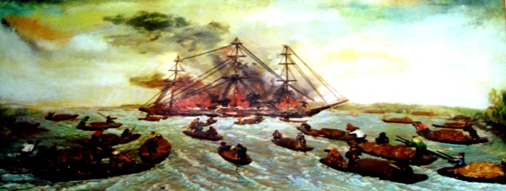  10-12-1861 nghĩa quân đốt cháy tàu Ét-pê-răng của Pháp  3.- Nguyên nhân:  nhân nhượng với Pháp để bảo vệ quyền lợi của giai cấp và dòng họ, rảnh tay ở phía Nam để đối phó với phong trào nông dân ở phía Bắc.  - Hậu quả của Hiệp ước Nhâm Tuất:  + Nền độc lập, chủ quyền quốc gia bị xâm phạm nghiêm trọng, do nhà Nguyễn thừa nhận quyền cai trị của thực dân Pháp ở 3 tỉnh Đông Nam Á và đảo Côn Lôn.  + Kinh tế đất nước suy kiệt do nhà Nguyễn chấp nhận bồi thường 280 vạn lạng bạc cho thực dân Pháp.  + Thực dân Pháp có nhiều điều kiện thuận lợi để thực hiện các bước xâm lược tiếp theo.  => Như vậy, việc kí kết Hiệp ước Nhâm Tuất đã mở đầu cho quá trình hòa hoãn, đầu hàng của triều đình nhà Nguyễn trước thực dân Pháp xâm lược; đồng thời, gây nên sự bất bình sâu sắc trong nhân dân Việt Nam.  Bước 3. Báo cáo kết quả hoạt động  - HS lần lượt trả lời các câu hỏi  Bước 4. Đánh giá kết quả thực hiện nhiệm vụ học tập  HS phân tích, nhận xét, đánh giá kết quả của học sinh.  GV bổ sung phần phân tích nhận xét, đánh giá, kết quả thực hiện nhiệm vụ học tập của học sinh. Chính xác hóa các kiến thức đã hình thành cho học sinh.  b.Nhân dân Nam Kì tiếp tục kháng chiến  ( 1862-1874).  * Tổ chức thực hiện:  Bước 1. Chuyển giao nhiệm vụ học tập  HS đọc phần 1b và hoàn thành phiếu học tập:  1.Dựa vào sơ đồ hình 17.2, nêu nét chính về cuộc kháng chiến chống Pháp của quân dân ta từ năm 1862 đến năm 1874.( PHT)  2.Em hãy mô tả quang cảnh buổi lễ phong soái Trương Định?  Bước 2. Thực hiện nhiệm vụ học tập  - HS đọc SGK và thực hiện yêu cầu. GV khuyến khích học sinh hợp tác với nhau (nhóm cặp/ bàn) khi thực khi thực hiện nhiệm vụ học tập.  1. Hoàn thành PHT:  GV: Yêu cầu HS quan sát H17.3; 17,5,17.6 : em biết gì về những hình ảnh này?  Là chân dung các nhà yêu nước tiêu biểu trong cuộc kháng chiến chống Pháp ở Nam Kì giai đoạn 1859-1874.Họ là các thủ lĩnh tiêu biểu như Nguyễn Trung Trực, Nguyễn Hữu Huân hoặc là nhà thơ yêu nước dùng ngòi bút để lên án hoặc vạch trần những tội ác của giặc, khích lệ tinh thần yêu nước của nhân dân như Nguyễn Đình Chiểu.  Quan sát hình ảnh 17.4 :  Sau khi triều đình nhà Nguyễn Kí hiệp ước Nhâm Tuất đồng ý giao ba tỉnh miền đông Nam kì cho thực dân Pháp,Triều đình ra lệnh cho Trương Định phải ngừng chiến đấu và giải tán nghĩa quân. Đứng trước sự bạc nhược của Triều đình, Trương Định càng thêm quyết tâm, kiên quyết chống lệnh và cùng nhân dân tiếp tục kháng chiến chống Pháp tại Gò Công,nhờ lòng yêu nước và sự dũng cảm của mình ông được nhân dân suy tôn là Bình Tây Đại Nguyên Soái.Lúc đó nghĩa quân theo ông đã có khoảng 6000 người và được nhân dân ủng hộ.  2.Mô tả quang cảnh buổi lễ phong soái Trương Định:  - H17.4 có nguồn là bức tranh lưu lại bảo tàng VN. Trương Định thường gọi là Trương Công Định sinh năm 1850, tại xã Tư Cung huyện Bình Sơn tình Quảng Ngãi. Ngay sau khi quân Pháp chiếm thành Gia Định (17/2/1859), ông đã đưa đội quân đến đóng tại Thuận Kiều, phối hợp với quân đội chính quy của triều Đình xung phong đánh giặc. Hoạt động mạnh mẽ của nghĩa quân làm cho Pháp và TĐ lo sự. TĐ hạ lệnh bắt ông bãi binh, hai lần điều ông đi nhận chức Lãnh Binh ở An Giang và phú Yên. Khi nghe tin có sắc phong của TĐ, những nghĩa quân trung thành cùng quần chúng nhân dân đã tập hợp xung quanh Trương Định, bày tỏ ý muốn cử Trương Định làm chủ soái giết giặc, cứu dân, cứu nước. Buổi lễ giản dị nhưng trang nghiêm, tại 1 vùng nông thôn ở Nam Bộ xưa, có 1 lễ đài bằng gỗ, trên đặt hương án, có bức trướng ghi dòng chữ Bình Tây Đại Nguyên Soái, đông đảo các tầng lớp nd có mặt, đại diện nhân dân trịnh trọng dâng kiếm lên cho Trương Định. Người đứng ở Trung Tâm bức tranh chính là Trương Định, ông giơ tay đón nhận thanh kiếm. Việc Trương Định kiên quyết phản đối sắc phong của Trương Định và đứng về phía nhân dân đã được sự ủng hộ của quần chúng nhân dân và gây kinh ngạc cho đại diện của Trương Định .  Trương Định đem quân về đóng ở Gò Công. Từ đay nghĩa quân có nhiều hoạt động gây cho địch những thiệt hại lớn.  - Qua bức tranh ta thấy rõ sự tín nhiệm của ND đối với Trương Đình và chính ông đã tập hợp quần chúng nhân dân chiến đấu dũng cảm dưới ngọn cờ Bình Tây đại Nguyên Soái, gây cho TDP nhiều thiệt hại.  Bước 3. Báo cáo kết quả hoạt động  - HS lần lượt trả lời các câu hỏi  Bước 4. Đánh giá kết quả thực hiện nhiệm vụ học tập  HS phân tích, nhận xét, đánh giá kết quả của học sinh.  GV bổ sung phần phân tích nhận xét, đánh giá, kết quả thực hiện nhiệm vụ học tập của học sinh. Chính xác hóa các kiến thức đã hình thành cho học sinh. | 1. Cuộc kháng chiến chống thực dân pháp từ năm 1858 đến năm 1874.  * Nguyên nhân:  - Từ thế kỉ XIX các nước TB phương Tây đã đẩy mạnh xâm chiếm các nước phương Đông để mở rộng thị trường và vơ vét nguyên liệu.  - Việt Nam có vị trí thuận lợi, giàu tài nguyên TN.  - Chế độ PK Việt Nam khủng hoảng suy yếu.  - Lấy cớ bảo vệ đạo Gia Tô.  a.Cuộc kháng chiến ở Đà Nẵng và Nam Kì (1858-1862).  - Chiến sự ở Đà Nẵng (tháng 9/1858 - tháng 2/1862):  + Chiều ngày 1/9/1858, liên quân Pháp - Tây Ban mở cuộc tấn công Đà Nẵng.  + Quân dân Đà Nẵng dưới sự chỉ huy của Nguyễn Tri Phương kháng cự quyết liệt, bước đầu làm thất bại âm mưu: “đánh nhanh thắng nhanh” của Pháp.  - Chiến sự ở Đông Nam Kì (tháng 2/1859 - tháng 6/1862):  + Ngày 17/2/1859, quân Pháp tấn công và nhanh chóng chiếm được thành Gia Định và đánh rộng ra.  + Quân triều đình chống cự yếu ớt rồi tan rã. Trong khi đó nhân dân địa phương đã tự động nổi lên đánh giặc.  + Thực dân Pháp để lại khoảng 1000 quân làm nhiệm vụ canh giữ phòng tuyến dài khoảng 10km ở Gia Định.  + Nguyễn Tri Phương chỉ huy quân dân xây dựng đại đồn Chí Hoà và tổ chức phòng thủ.  + Ngày 24/02/1861 đại quân Pháp tập trung mở cuộc tấn công đại đồn Chí Hoà và mở rộng đánh chiếm ba tỉnh miền đông Nam Kì.  + Quân triều đình kháng cự quyết liệt, nhưng không cản được giặc.Đại đồn Chí Hoà thất thủ.  + Phong trào kháng chiến của nhân dân vẫn tiếp diễn sôi nổi,nghĩa quân Nguyễn Trung Trực đã đốt cháy tàu Ét pê răng ( Hi Vọng) của quân Pháp trên sông Nhật Tảo( 12/1861)  + Cuối tháng 3 đại quân Pháp tiếp tục chiếm các tỉnh Gia Định, Định Tường, Biên Hoà, Vĩnh Long. +Triều đình nhà Nguyễn Kí với Pháp hiệp ước Nhâm Tuất (Tháng 6/1862)  b.Nhân dân Nam Kì tiếp tục kháng chiến ( 1862-1874).  + Sau hiệp ước Nhâm Tuất, triều đình Huế tập trung lực lượng đàn áp các cuộc khởi nghĩa của nông dân ở Bắc kì và Trung kì, ngăn cản phong trào kháng chiến của Nhân dân ở Nam kì.  + Lợi dụng sự bạc nhược đó năm 1867,thực dân Pháp đánh chiếm ba tỉnh miền Tây Nam kì.  + Cuộc kháng chiến chống Pháp của nhân dân vẫn tiếp diễn ngày càng mạnh mẽ dưới sự lãnh đạo của Nguyễn Trung Trực,Trương Định…
  Hành động của TD Pháp | Thái độ của triều đình nhà Nguyễn | Thái độ và hành động của nhân dân ta
  Hành động của TD Pháp | Thái độ của triều đình nhà Nguyễn | Thái độ và hành động của nhân dân ta
  - Đầu năm 1862, lần lượt đánh chiếm các tỉnh Định Tường, Biên Hòa, Vĩnh Long | - Kí với Pháp Hiệp ước Nhâm Tuất.  - Yêu cầu nhân dân bãi binh. | - Kiên quyết chống Pháp bất chấp lệnh bãi binh của triều đình.
  - Năm 1867, Pháp chiếm 3 tỉnh miền Tây Nam Kì. | - Nuôi hi vọng giành lại những vùng đất đã mất bằng con đường thương thuyết. | - Cuộc kháng chiến chống Pháp diễn ra ngày càng mạnh mẽ.
  - Cuối năm 1873, Pháp tấn công Bắc Kì lần thứ nhất | - Chiến đấu quyết liệt nhưng thất bại.  - Kí hiệp ước Giáp Tuất | - Kháng chiến chống Pháp diễn ra sôi nổi, tiêu biểu: trận Cầu Giấy,…

2. Phong trào kháng chiến chống thực dân Pháp xâm lược lan rộng ra cả nước
( 1873-1884)

Hoạt động của thầy và trò | Sản phẩm dự kiến
Hoạt động 2: 2. Phong trào kháng chiến chống thực dân Pháp xâm lược lan rộng ra cả nước ( 1873-1884)  *Mục tiêu: âm mưu, diễn biến cuộc tấn công đánh chiếm Bắc Kì của thực dân Pháp. Nội dung của các hiệp ước Giáp Tuất, Pa tơ nốt.  a.Cuộc kháng chiến chống thực dân Pháp xâm lược Bắc Kì lần thứ nhất ( 1873-1874)  *Tổ chức thực hiện:  Bước 1. Chuyển giao nhiệm vụ học tập  HS đọc phần 2 và trả lời các câu hỏi theo cấu trúc:  1. Tại sao đến năm 1873 quân Pháp ở Nam Kì lại triển khai mở rộng đánh chiếm Bắc Kì?  2. Nêu quá trình TD Pháp xâm lược Bắc Kì lần thứ nhất và cuộc chiến đấu của nhân dân ta?  3. Quan sát H17.7 Em biết gì về Nguyễn Tri Phương?  4.Khai thác tư liệu 2, em đánh giá thế nào về việc triều đình Huế kí Hiệp ước Giáp Tuất với Pháp?  Bước 2. Thực hiện nhiệm vụ học tập  - HS đọc SGK và thực hiện yêu cầu. GV khuyến khích học sinh hợp tác với nhau (nhóm cặp/ bàn) khi thực khi thực hiện nhiệm vụ học tập.  1. Âm mưu:  - Xâm chiếm cả nước ta, khai thác vơ vét tài nguyên… phục vụ cho sự phát triển kinh tế TBCN Pháp.  - Làm bàn đạp tấn công xâm lược vào Trung Quốc.  - Lấy cớ giải quyết vụ Đuy-puy, Pháp cử Gác-ni-ê đem 200 quân ra Bắc.  2. Hoàn thành PHT:  Yêu cầu HS quan sát lược đồ trận Cầu Giấy  - Tháng 11/1873, thực dân Pháp cử Ph.Gác-ni-ê đưa quân ra bắc,dùng vũ lực chiếm thành Hà Nội.Tổng đốc Nguyễn Tri Phương chỉ huy binh sĩ anh dũng chống cự.Ông bị thương, bị giặc bắt nhưng đã tuyệt thực để bảo toàn khí tiết.  - Ph.Gác-ni-ê cho quân mở rộng đánh chiếm nhiều tỉnh thành vùng đồng bằng Sông Hồng. Quân dân ta ở khắp nơi đã nổi lên kháng chiến như: các cuộc chiến đấu của binh sĩ triều đình ở cửa ô Thanh Hà (Hà Nội),của các đội nghĩa binh dưới sự lãnh đạo của cha con Nguyễn Mậu Kiến( Thái Bình) , Phạm Văn Nghị (Nam Định)…  - Ngày 21/12, quân Pháp tiến lên Sơn Tây, qua khu vực Cầu Giấy, quân triều đình phối hợp với quân cờ đen của Lưu Vĩnh Phúc, phục kích địch ở đây,giết chết tên chỉ huy là Ph.Gác-ni-ê, chiến thắng này đã cổ vũ tinh thần chiến đấu của quân dân ta, làm quân Pháp vô cùng hoang mang dao động.  - Năm 1874 triều đình Huế kí với Pháp bản hiệp ước Giáp Tuất, thừa nhận chủ quyền của Pháp ở sáu tỉnh Nam Kì và nhiều điều khoản bất lợi khác.  3. Nguyễn Tri Phương:  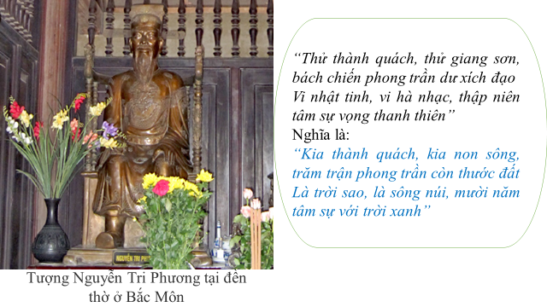  Nguyễn Tri Phương (1800-1873),( sinh ngày 21 tháng 7 năm Canh Thân (9 tháng 9 năm 1800), quê làng Đường Long (Chí Long), Điền Lộc, Phong Điền, Thừa Thiên Huế. Ông xuất thân trong một gia đình làm ruộng và nghề thợ mộc. Nhà nghèo lại không xuất thân từ khoa bảng nhưng nhờ ý chí tự lập ông đã làm nên cơ nghiệp lớn.là một đại danh thần Việt Nam thời nhà Nguyễn. Ông là vị Tổng chỉ huy quân đội triều đình Nguyễn chống lại quân Pháp xâm lược lần lượt ở các mặt trận Đà Nẵng (1858), Gia Định (1861) và Hà Nội (1873). Thành Hà Nội thất thủ, ông bị quân Pháp bắt giữ nhưng ông đã cự tuyệt hợp tác và tuyệt thực tới chết và ông là người cống hiến cho đất nước vĩ đại.  4. Nhận xét về Hiệp ước Giáp Tuất:  + Hiệp ước Giáp Tuất đánh dấu bước trượt dài tiếp theo (sau Hiệp ước Nhâm Tuất) của nhà Nguyễn trên con đường thỏa hiệp, đầu hàng trước thực dân Pháp xâm lược.  + Các điều khoản trong Hiệp ước Giáp Tuất, đặc biệt là điều khoản: nhà Nguyễn công nhận quyền cai quản của Pháp ở 6 tỉnh Nam Kì,… đã tiếp tục xâm phạm nghiêm trọng đến lãnh thổ, chủ quyền và quyền lợi của dân tộc Việt Nam.  + Với Hiệp ước Giáp Tuất, thực dân Pháp tuy phải rút quân khỏi Hà Nội và các tỉnh đồng bằng Bắc Kì, song, Pháp vẫn có điều kiện tiếp tục xây dựng cơ sở để thực hiện các bước xâm lược về sau.  + Việc triều đình ngày Nguyễn kí bản Hiệp ước Giáp Tuất, cắt thêm đất dâng cho Pháp và công nhận thêm nhiều đặc quyền đặc lợi của chúng ở Việt Nam đã gây nên sự bất bình sâu sắc trong nhân dân Việt Nam. Nhiều cuộc nổi dậy chống triều đình kết hợp với chống thực dân Pháp đã bùng nổ, tiêu biểu nhất là cuộc khởi nghĩa của Trần Tuấn và Đặng Như Mai với khẩu hiệu “Dập dìu trống đánh cờ xiêu/ Phen này quyết đánh cả Triều lẫn Tây”,...  Bước 3. Báo cáo kết quả hoạt động  - HS lần lượt trả lời các câu hỏi  Bước 4. Đánh giá kết quả thực hiện nhiệm vụ học tập  HS phân tích, nhận xét, đánh giá kết quả của học sinh.  GV bổ sung phần phân tích nhận xét, đánh giá, kết quả thực hiện nhiệm vụ học tập của học sinh.  Một số nội dung GV nhấn mạnh trong bài:  Hiệp ước Giáp Tuất (1874) bao gồm 22 điều với nội dung chính là triều đình Huế kí với thực dân Pháp còn có tên gọi khác là Hiệp ước Hòa bình và liên minh. Nội dung hiệp ước Giáp Tuất là Pháp rút quân khỏi Bắc Kì còn triều đình chính thức thừa nhận sáu tỉnh Nam Kì hoàn toàn thuộc về Pháp.  *Hiệp Ước Giáp Tuất 1874 triều đình kí với Pháp hiệp ước Giáp Tuất với nội dung:  + Triều đình Huế thừa nhận 6 tỉnh Nam Kỳ là đất thuộc Pháp  + Công nhận quyền đi lại, buôn bán, kiểm soát và điều tra tình hình của Pháp  + Nền ngoại giao VN lệ thuộc vào đường lối đối ngoại của Pháp  -> Hoàn toàn biến nước ta thành nước nửa phong kiến, nửa thuộc địa, làm mất thêm một phần chủ quyền quan trọng về chủ quyền lãnh thổ, ngoại giao và thương mại Việt Nam.  b. Cuộc kháng chiến chống thực dân Pháp xâm lược Bắc Kì lần thứ hai ( 1882-1884)  *Tổ chức thực hiện:  Bước 1. Chuyển giao nhiệm vụ học tập  HS đọc phần 2 và trả lời các câu hỏi theo cấu trúc:  1. Nguyên nhân quân Pháp xâm lược Bắc Kì lần thứ hai ( 1882-1884)?  2.Nêu những sự kiện chính về quá trình Pháp đánh chiếm Bắc Kì lần thứ hai và cuộc kháng chiến chống Pháp của quân dân ta ở Bắc Kì.  3. Quan sát H17.8 Em biết gì về Hoàng Diệu?  4. Qua việc kí kết các hiệp ước Giáp Tuất, Hác-măng và Pa-tơ-nốt, em đánh giá thế nào về thái độ của triều đình nhà Nguyễn trước cuộc tấn công xâm lược của thực dân Pháp?  Bước 2. Thực hiện nhiệm vụ học tập  - HS đọc SGK và thực hiện yêu cầu. GV khuyến khích học sinh hợp tác với nhau (nhóm cặp/ bàn) khi thực khi thực hiện nhiệm vụ học tập.  1. Nguyên nhân quân Pháp xâm lược Bắc Kì lần thứ hai:  * Tình hình nước ta:  + Nhà nước phong kiến khủng hoảng mọi mặt kinh tế, chính trị, xã hội…  + Nhiều cuộc đấu tranh nhân dân nổ ra phản đối triều đình.  * Pháp:  + CNTB Pháp trên đà phát triển mạnh, cần nguyên liệu, nhiên liệu…  + Lấy cớ triều Nguyễn vi phạm hiệp ước 1874, quân Pháp do Rivie chỉ huy tiến đánh Bắc Kì.  2.Những sự kiện chính về quá trình Pháp đánh chiếm Bắc Kì lần thứ hai và cuộc kháng chiến chống Pháp của quân dân ta ở Bắc Kì.  - Tháng 4/1882, Pháp xâm lược Bắc Kỳ lần 2, chiếm được thành Hà Nội và dần dần kiểm soát được toàn bộ các tỉnh thuộc Đồng bằng Bắc Bộ.  - Quân triều đình ở thành Hà Nội dưới sự chỉ huy của Tổng đốc Hoàng Diệu đã anh dũng chiến đấu nhưng thất bại. Trước tình hình đó, nhà Nguyễn lo sợ, vội cử người sang cầu cứu nhà Thanh.  - Trước hành động xâm lược của thực dân Pháp, nhân dân Bắc Kỳ ở khắp nơi đã nổi dậy đấu tranh, tiêu biểu là: cuộc tập kích quân Pháp tại Cầu Giấy (vào tháng 5/1883), khiến tướng Ri-vi-e của Pháp tử trận,…  3. Quan sát H17.8 Hoàng Diệu  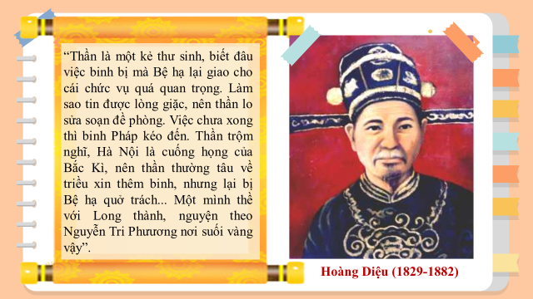  Hoàng Diệu tên thật là Hoàng Kim Tích, sau mới đổi là Hoàng Diệu, tự là Quang Viễn, hiệu Tĩnh Trai.^{[2]} Ông sinh ngày 10 tháng 2 năm Kỷ Sửu 14 tháng 3 năm (1829), trong một gia đình có truyền thống nho giáo tại làng Xuân Đài^{[3]}, huyện Diên Phước, tỉnh Quảng Nam (nay là thị xã Điện Bàn, tỉnh Quảng Nam^{[1]}). Gia đình ông có 7 anh em và họ đều nổi tiếng là những người thông minh trong vùng. Sử chép rằng gia đình Hoàng Diệu có một người đỗ phó bảng, ba người đỗ cử nhân, hai người tú tài trong các kỳ thi dưới thời vua Tự Đức. Một trong những hậu duệ của ông là nhà toán học Hoàng Tụy.  Đối với cuộc kháng chiến chống TD Pháp xâm lược Bắc Kì lần 2: Trong tình thế tuyệt vọng, Hoàng Diệu vẫn tiếp tục bình tĩnh dẫn đầu quân sĩ chiến đấu chống lại quân Pháp dù lực lượng ngày càng yếu đi, không thể giữ được thành nữa. Cuối cùng, Hoàng Diệu đã ra lệnh cho tướng sỹ giải tán để tránh thương vong. Một mình Hoàng Diệu vào hành cung, thảo tờ di biểu, rồi ra trước Võ miếu dùng khăn bịt đầu thắt cổ tự tử, hưởng dương 54 tuổi.  Tờ di biểu, ông cắn ngón tay lấy máu viết di biểu tạ tội cho vua Tự Đức:  Thành mất không sao cứu được, thật hổ với nhân sĩ Bắc thành lúc sinh tiền. Thân chết có quản gì, nguyện xin theo Nguyễn Tri Phương xuống đất. Quân vương muôn dặm, huyết lệ đôi hàng...  4. Nhận xét:  + Việc kí kết hiệp ước Hác-măng và Pa-tơ-nốt đã cho thấy thái độ đầu hàng hoàn toàn của triều đình phong kiến nhà Nguyễn trước thực dân Pháp xâm lược.  + Với Hiệp ước ước Hác-măng và Pa-tơ-nốt, thực dân Pháp đã cơ bản hoàn thành quá trình xâm lược Việt Nam; Việt Nam từ một quốc gia độc lập, có chủ quyền đã trở thành thuộc địa của thực dân Pháp.  Bước 3. Báo cáo kết quả hoạt động  - HS lần lượt trả lời các câu hỏi  Bước 4. Đánh giá kết quả thực hiện nhiệm vụ học tập  HS phân tích, nhận xét, đánh giá kết quả của học sinh.  GV bổ sung phần phân tích nhận xét, đánh giá, kết quả thực hiện nhiệm vụ học tập của học sinh.  Một số nội dung GV nhấn mạnh trong bài:  Hòa ước Giáp Thân 1884, còn gọi là Hòa ước Patenôtre, là hòa ước cuối cùng được triều Nguyễn ký với Pháp vào ngày 6 tháng 6 năm 1884 tại Huế, gồm 19 điều. Đại diện triều Nguyễn là Phạm Thận Duật – Toàn quyền, Tôn Thất Phan – Phó Toàn quyền, Nguyễn Văn Tường – Phó Thủ tướng và đại diện Pháp là Jules Patenotre – Công sứ Cộng hòa Pháp.  Nội dung hiệp ước pa tơ nốt gồm 19 điều khoản, gồm những nội dung cơ bản sau đây:  – An Nam chấp nhận sự bảo hộ của Pháp (kể cả những người dân An Nam ở nước ngoài), Pháp sẽ đại diện cho An Nam trên quan hệ ngoại giao (kể cả với Trung Quốc)  – Các tỉnh nằm ở giữa ranh giới Nam Kỳ cho đến Ninh Bình (Trung Kỳ) vẫn thuộc quyền cai trị của quan chức An Nam; nhưng các vấn đề về hải quan, công chánh cần phải có sự chỉ đạo thống nhất, các dịch vụ cần phải sử dụng nhân viên người Âu Châu. Trong giới hạn này, cho phép việc mở cửa buôn bán với mọi quốc gia tại các cảng Tourane, Quy Nhơn, Xuân Đài, Đà Nẵng; những cảng mở thêm cửa trong tương lai phải có sự thống nhất của cả hai bên  – Viên công sứ toàn quyền sẽ ở trong nội thành Huế với một đội quân để chủ trì quan hệ ngoại giao, điều hành công việc của bộ máy bảo hộ.  – Những người nước ngoài thuộc bất cứ quốc tịch nào tại Bắc Kỳ và Trung Kỳ đều đặt dưới quyền tài phán của người Pháp  – Các hoạt động kinh tế và công tác thuế quan sẽ do người Pháp nắm giữ và điều hành.  Ngoài ra, một số nội dung khác đều tương tự như Hiệp ước Hác măng được ký kết trước đó.  – Triều đình Huế công nhận sự bảo hộ của người Pháp; mọi hoạt động ngoài giao kể cả với Trung Quốc đều do Pháp nắm giữ | 2. Phong trào kháng chiến chống thực dân Pháp xâm lược lan rộng ra cả nước ( 1873-1884)  a.Cuộc kháng chiến chống thực dân Pháp xâm lược Bắc Kì lần thứ nhất ( 1873-1874)  * Âm mưu của Pháp đánh ra Bắc Kì.  - Xâm chiếm cả nước ta, khai thác vơ vét tài nguyên… phục vụ cho sự phát triển kinh tế TBCN Pháp.  - Làm bàn đạp tấn công xâm lược vào Trung Quốc.  - Lấy cớ giải quyết vụ Đuy-puy, Pháp cử Gác-ni-ê đem 200 quân ra Bắc.  * Diễn biến:  - Tháng 11/1873, thực dân Pháp cử Ph.Gác-ni-ê đưa quân ra bắc chiếm thành Hà Nội.  -Tổng đốc Nguyễn Tri Phương chỉ huy binh sĩ anh dũng chống cự.  - Ph.Gác-ni-ê cho quân đánh chiếm nhiều tỉnh thành vùng đồng bằng Sông Hồng.  - Quân dân ta ở khắp nơi đã nổi lên kháng chiến như: ở cửa ô Thanh Hà (Hà Nội), các đội nghĩa binh dưới sự lãnh đạo của cha con Nguyễn Mậu Kiến( Thái Bình) , Phạm Văn Nghị (Nam Định)…  - Ngày 21/12/1873 Khi Pháp đánh ra Cầu Giấy, quân dân HN phối hợp với quân cờ đen Lưu Vĩnh Phúc và Hoàng Tá Viêm phục kích, chặn đánh địch tại Cầu Giấy, Gac-ni-ê bị giết-> quân Pháp vô cùng hoang mang dao động.  - Năm 1874 triều đình Huế kí với Pháp bản hiệp ước Giáp Tuất, thừa nhận chủ quyền của Pháp ở sáu tỉnh Nam Kì và nhiều điều khoản bất lợi khác.  b. Cuộc kháng chiến chống thực dân Pháp xâm lược Bắc Kì lần thứ hai ( 1882-1884)  * Nguyên Nhân:  + Lấy cớ triều Nguyễn vi phạm hiệp ước 1874, quân Pháp do H.Rivie chỉ huy tiến đánh Bắc Kì.  *Diễn biến:  - 3/4/1882 quân Pháp chiếm thành Hà Nội.  - Quân ta anh dũng chống trả nhưng thất bại.Tổng đốc Hoàng Diệu tuẫn tiết.  - Quân Pháp đánh chiếm nhiều tỉnh thành khác.  - Ngày 19/5/1883 quân Pháp do H.Rivie chỉ huy đánh ra cầu Giấy.  - Quân ta phục kích và tiêu diệt H.Rivie, giành thắng lợi trong trận Cầu Giấy lần thứ hai.  - Chiều 18/8/1883 Pháp mở cuộc tấn công vào cửa biển Thuận An.  - Triều đình Huế hoàn toàn đầu hàng thực dân Pháp.  - Ngày 6/6/1884 thực dân Pháp kí với triều đình nhà Nguyễn hiệp ước Pa tơ nôt, chính thức đặt quyền bảo hộ của Pháp ở Việt Nam.  - Nhân dân vẫn tiếp tục nổi dậy kháng chiến ở khắp mọi nơi.
  Hành động xâm lược của TD Pháp | Hành động chống Pháp của quân và dân ta
  Hành động xâm lược của TD Pháp | Hành động chống Pháp của quân và dân ta
  - Cuối năm 1873, Pháp tấn công Bắc Kì lần thứ nhất | - Kháng chiến chống Pháp diễn ra sôi nổi, tiêu biểu: trận Cầu Giấy,…

3. Trào lưu cải cách nửa sau TK XIX

Hoạt động của thầy và trò | Sản phẩm dự kiến
Hoạt động 3: Trào lưu cải cách nửa sau TK XIX  *Mục tiêu: Hoàn cảnh,Nội dung và kết quả của những đề nghị cải cách của các sĩ phu yêu nước nửa sau TK XIX?  *Tổ chức thực hiện:  Bước 1. Chuyển giao nhiệm vụ học tập  HS đọc phần 3 và trả lời các câu hỏi theo cấu trúc:  1. Nêu nguyên nhân đề xuất các đề nghị cải cách của các quan lại, sĩ phu yêu nước vào nửa cuối thế kỉ XIX.  2.Hoàn thành PHT  Bước 2. Thực hiện nhiệm vụ học tập  - HS đọc SGK và thực hiện yêu cầu. GV khuyến khích học sinh hợp tác với nhau (nhóm cặp/ bàn) khi thực khi thực hiện nhiệm vụ học tập.  1. Nguyên Nhân:  + Ở nửa sau thế kỉ XIX, triều Nguyễn lâm vào tình trạng khủng hoảng nghiêm trọng, đất nước suy yếu, lại phải lo đối phó với cuộc xâm lược của thực dân Pháp.  + Một số quan lại, sĩ phu thức thời đã nhận thức rõ sự bảo thủ của triều đình nên đã mạnh dạn đem kinh nghiệm và hiểu biết của bản thân xây dựng các bản điều trần gửi lên triều đình Huế đề nghị thực hiện cải cách.  2.Hoàn thành PHT:  Bước 3. Báo cáo kết quả hoạt động  - HS lần lượt trả lời các câu hỏi  Bước 4. Đánh giá kết quả thực hiện nhiệm vụ học tập  HS phân tích, nhận xét, đánh giá kết quả của học sinh.  GV bổ sung phần phân tích nhận xét, đánh giá, kết quả thực hiện nhiệm vụ học tập của học sinh. | 3. Trào lưu cải cách nửa sau TK XIX  - Nguyên nhân đề xuất:  + Ở nửa sau thế kỉ XIX, triều Nguyễn lâm vào tình trạng khủng hoảng nghiêm trọng, đất nước suy yếu, lại phải lo đối phó với cuộc xâm lược của thực dân Pháp.  + Một số quan lại, sĩ phu thức thời đã nhận thức rõ sự bảo thủ của triều đình nên đã mạnh dạn đem kinh nghiệm và hiểu biết của bản thân xây dựng các bản điều trần gửi lên triều đình Huế đề nghị thực hiện cải cách.  * Kết cục: Những cải cách không được nhà Nguyễn chấp nhận.  * Nguyên nhân:  + Cải cách rời rạc, lẻ tẻ. Nhà Nguyễn bảo thủ.  + Chưa xuất phát từ cơ sở trong nước.  * Ý nghĩa:  - Tấn công vào tư tưởng bảo thủ của triều đình  - Thể hiện trình độ nhận thức của người Việt Nam.  - Chuẩn bị cho trào lưu Duy Tân mới ra đời đầu thế kỉ XX.
  Thời gian | Người đề xuất | Nội dung đề nghị | Kết quả
  Thời gian | Người đề xuất | Nội dung đề nghị | Kết quả
  Từ năm 1863 đến năm 1871 | Nguyễn Trường Tộ | đề nghị chấn chỉnh bộ máy quan lại, phát triển công thương, tài chính, chỉnh đốn võ bị, ngoại giao, cải tổ giáo dục. | Những cải cách không được nhà Nguyễn chấp nhận.
  Năm 1868 | Trần Đình Túc, Phạm Huy Tế, Đinh Văn Điền | đề nghị triều đình mở cửa biển Trà Lý (Nam Định), đẩy mạnh khai hoang, khai mỏ, mở mang thương nghiệp, củng cố quốc phòng. | Những cải cách không được nhà Nguyễn chấp nhận.
  Năm 1873 | Viện Thương Bạc | đề nghị mở ba cửa biển ở miền Bắc và miền Trung để phát triển ngoại thương. | Những cải cách không được nhà Nguyễn chấp nhận.
  Vào các năm 1877 và 1882, | Nguyễn Lộ Trạch | gửi các bản "Thời vụ sách" lên vua Tự Đức, đề nghị chấn hưng dân khí, khai thông dân trí, bảo vệ đất nước. | Những cải cách không được nhà Nguyễn chấp nhận.

C. Hoạt động luyện tập
a. Mục tiêu: Nhằm củng cố, hệ thống hóa, hoàn thiện kiến thức mới mà HS đã được lĩnh hội ở hoạt động hình thành kiến thức về Cuộc kháng chiến chống thực dân Pháp xâm lược từ năm 1858 đến năm 1884 của quân và dân ta.
b. Nội dung: GV giao nhiệm vụ cho HS và chủ yếu cho làm việc cá nhân, trả lời các câu hỏi trắc nghiệm. Trong quá trình làm việc HS có thể trao đổi với bạn hoặc thầy, cô giáo.
c. Sản phẩm: Câu trả lời của HS
d. Tổ chức thực hiện
1. Lựa chọn đáp án đúng:
Câu 1: Kế hoạch đánh nhanh thắng nhanh của Pháp bị thất bại là do?
A.Quân dân ta chiến đấu anh dũng. B. Tài chỉ huy của Nguyễn Tri Phương
C. Quân Pháp thiếu lương thực. D. Khí hậu khắc nghiệt.
Câu 2: Người được nhân dân tôn làm Bình Tây đại nguyên soái là ai?
A. Trương Định. B. Nguyễn Trung Trực.
C. Nguyễn Hữu Huân. D. Trương Quyền.
Câu 3: Pháp chọn Đà Nẵng làm mục tiêu mở đầu cuộc tấn công nhằm thực hiện kế hoạch gì?
A. Kế hoạch “ đánh nhanh thắng nhanh”.
B. Chiếm Đà Nẵng, kéo quân ra Huế
C. Buộc triều đình Huế nhanh chóng đầu hàng.
D. Chiếm Đà Nẵng, khống chế cả miền Trung.
Câu 4: Câu nói “ Bao giờ người tây nhổ hết cỏ nước Nam thì mới hết người Nam đánh Tây” là của ai?
A. Trương Định B. Trương Quyền
C. Nguyễn Trung Trực D. Nguyễn Tri Phương
Câu 5: Tổng đốc thành Hà Nội năm 1882 là ai?
A. Nguyễn Tri Phương. B. Hoàng Diệu.
C. Nguyễn Lân. D. Hoàng Kế Viên.
Câu 6: Thực dân Pháp tấn công Hà Nội lần thứ hai vào thời gian nào?

A. Ngày 3 tháng 4 năm 1882. B. Ngày 13 tháng 4 năm 1882.
C. Ngày 4 tháng 3 năm 1882. D. Ngày 14 tháng 3 năm 1882.
Câu 7 : Đội nghĩa binh do ai chỉ huy chiến đấu hi sinh đến người cuối cùng ở cửa ô Thanh Hà?

A. Viên Chưởng Cơ B. Phạm Văn Nghị
C. Nguyễn Mậu Kiến D. Nguyễn Tri Phương.
Câu 8: Thực dân Pháp lấy cớ gì để tấn công Bắc Kỳ lần thứ hai?
A. Triều đình không dẹp nổi các cuộc khởi nghĩa của nhân dân.
B. Triều đình không bồi thường chiến phí cho Pháp.
C. Trả thù sự tấn công của quân cờ đen.

D. Triều đình vi phạm Hiệp ước 1874, giao thiệp với nhà Thanh.
2. Lập và hoàn thành bảng hệ thống (theo gợi ý dưới đây) về quá trình thực dân Pháp xâm lược Việt Nam và cuộc kháng chiến chống xâm lược của nhân dân ta (1858 - 1884).
Giai đoạn | Quá trình xâm lược của thực dân Pháp | Thái độ và đối sách của triều đình Huế | Thái độ và hành động của nhân dân | Kết quả, ý nghĩa
1858 - 1873
1873 - 1884
Trả lời:
Giai đoạn | Quá trình xâm lược của thực dân Pháp | Thái độ và đối sách của triều đình Huế | Thái độ và hành động của nhân dân | Kết quả, ý nghĩa
1858  đến  1873 | - Tháng 9/1858, tấn công bán đảo Sơn Trà (Đà Nẵng) | - Lãnh đạo nhân dân kháng chiến chống Pháp. | - Phối hợp cùng quân triều đình để chống Pháp. | - Bước đầu làm thất bại âm mưu đánh nhanh thắng nhanh của Pháp.
1858  đến  1873 | - Tháng 2/1859, tấn công thành Gia Định. | - Chống cự yếu ớt rồi nhanh chóng tan rã. | - Tự động nổi lên đánh giặc. | - Kế hoạch đánh nhanh thắng nhanh của Pháp thất bại.
1858  đến  1873 | - Đầu năm 1860, rút bớt lực lượng ở Gia Định để san sẻ cho các chiến trường khác | - “Thủ hiểm” trong Đại đồn Chí Hòa. | - Phong trào chống Pháp vẫn diễn ra sôi nổi | - Triều đình bỏ lỡ thời cơ đánh đuổi quân Pháp.
1858  đến  1873 | - Đầu năm 1861, tấn công Đại đồn Chí Hòa, mở rộng đánh chiếm Gia Định. | - Kháng cự quyết liệt nhưng không cản được giặc. | - Phong trào chống Pháp vẫn diễn ra sôi nổi | - Pháp làm chủ được Gia Định.
1858  đến  1873 | - Đầu năm 1862, lần lượt đánh chiếm các tỉnh Định Tường, Biên Hòa, Vĩnh Long | - Kí với Pháp Hiệp ước Nhâm Tuất.  - Yêu cầu nhân dân bãi binh. | - Kiên quyết chống Pháp bất chấp lệnh bãi binh của triều đình. | - Pháp chiếm được 3 tỉnh Đông Nam Kì và đảo Côn Lôn
1858  đến  1873 | - Năm 1867, Pháp chiếm 3 tỉnh miền Tây Nam Kì. | - Nuôi hi vọng giành lại những vùng đất đã mất bằng con đường thương thuyết. | - Cuộc kháng chiến chống Pháp diễn ra ngày càng mạnh mẽ. | - Pháp chiếm được 3 tỉnh Tây Nam Kì; củng cố bộ máy cai trị và chuẩn bị cho các bước xâm lược tiếp theo.
1873 đến 1884 | - Cuối năm 1873, Pháp tấn công Bắc Kì lần thứ nhất | - Chiến đấu quyết liệt nhưng thất bại.  - Kí hiệp ước Giáp Tuất | - Kháng chiến chống Pháp diễn ra sôi nổi, tiêu biểu: trận Cầu Giấy,… | - Nhà Nguyễn công nhận 6 tỉnh Nam Kì thuộc Pháp.  - Pháp có điều kiện gây dựng cơ sở để tiếp tục xâm lược.
1873 đến 1884 | - Năm 1882, Pháp tấn công Bắc Kì lần thứ hai. | - Chiến đấu quyết liệt nhưng thất bại.  - Cầu viện nhà Thanh. | - Kháng chiến chống Pháp diễn ra sôi nổi, tiêu biểu: trận Cầu Giấy,… | - Cuộc chiến đấu của nhân dân Bắc kì gây cho Pháp nhiều tổn thất.
1873 đến 1884 | - Năm 1883, tấn công cửa biển Thuận An | - Kí Hiệp ước Hác-măng (1883) sau đó tiếp tục kí Hiệp ước Pa-tơ-nốt (1884) | - Tiếp tục nổi dậy chống Pháp ở khắp nơi. | - Thực dân Pháp cơ bản hoàn thành quá trình xâm lược Việt Nam.

D. Hoạt động vận dụng
a. Mục tiêu: Giúp học sinh nắm lại các kiến thức vừa tìm hiểu để vận dụng.
b. Nội dung:
1. Có ý kiến cho rằng: Triều đình nhà Nguyễn phải chịu toàn bộ trách nhiệm trong việc để mất nước. Em đồng ý với ý kiến trên không? Vì sao?
Trả lời:
♦ Không đồng ý với ý kiến: triều đình nhà Nguyễn phải chịu toàn bộ trách nhiệm trong việc để mất nước. Vì: có nhiều nguyên nhân (khách quan và chủ quan) khiến cuộc kháng chiến chống Pháp thất bại của nhân dân Việt Nam thất bại.
- Nguyên nhân khách quan: tương quan lực lượng về mọi mặt giữa Việt Nam và Pháp quá chênh lệch và ngày càng chuyển biến theo chiều hướng có lợi cho Pháp
- Nguyên nhân chủ quan:
+ Chế độ phong kiến chuyên chế ở Việt Nam lâm vào khủng hoảng, suy yếu nghiêm trọng trên tất cả các lĩnh vực. Điều này khiến cho nội lực đất nước suy yếu, sức dân suy kiệt, do đó, Việt Nam gặp nhiều khó khăn trong việc đương đầu với một kẻ thù mạnh như Pháp.
+ Triều đình nhà Nguyễn thiếu quyết tâm kháng chiến, phạm nhiều sai lầm cả về đường lối chỉ đạo chiến đấu và đường lối ngoại giao.
+ Các phong trào đấu tranh chống Pháp của quần chúng nhân dân diễn ra lẻ tẻ; có nhiều hạn chế về đường lối và lực lượng lãnh đạo,...
♦ Tuy nhiên, nhà Nguyễn cần chịu trách nhiệm chính, trách nhiệm lớn nhất trong việc để nước ta rơi vào tay Pháp. Vì:
+ Trước vận nước nguy nan, nhiều sĩ phu tiến bộ, đã mạnh dạn đề nghị triều đình cải cách, canh tân đất nước. Tuy nhiên, nhà Nguyễn đã khước từ hoặc thực hiện một cách nửa vời, đồng thời tiếp tục thực hiện những chính sách nội trị, ngoại giao lạc hậu khiến cho sức nước, sức dân suy kiệt.
+ Trong quá trình chiến đấu chống thực dân Pháp xâm lược, nhà Nguyễn đã thiếu quyết tâm kháng chiến, phạm nhiều sai lầm cả về đường lối chỉ đạo chiến đấu và đường lối ngoại giao, dẫn đến việc bỏ lỡ nhiều thời cơ phản công quân Pháp.
2. Tìm hiểu thông tin từ sách, báo, internet, hãy viết bài giới thiệu hoặc làm thẻ nhớ về một nhân vật lịch sử tiêu biểu trong cuộc kháng chiến chống thực dân Pháp xâm lược của nhân dân Việt Nam (1858 - 1884) mà em yêu thích nhất theo dàn ý sau:
- Đóng góp/vai trò của nhân vật trong cuộc kháng chiến.
- Địa danh, công trình hiện nay liên quan đến nhân vật mà em biết.
- Bài học mà em học được từ nhân vật.
Trả lời:
(*) Tham khảo: thẻ nhớ về nhân vật Nguyễn Trung Trực
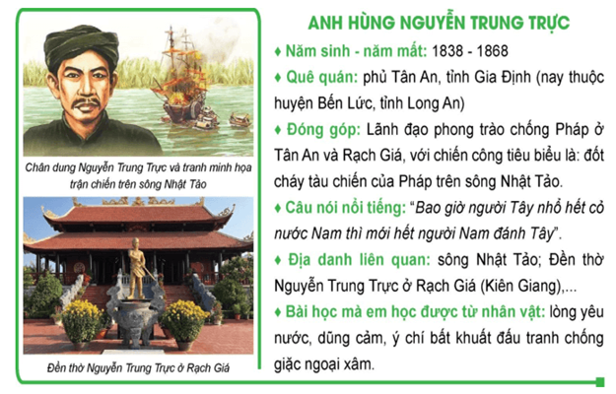

c. Sản phẩm: Câu trả lời của HS
d. Tổ chức thực hiện: GV giao về nhà cho HS làm vào vở BT
* Hướng dẫn học bài:
- Học bài cũ, làm BT vận dụng
- Soạn bài 18.

TƯ LIỆU THAM KHẢO:
1. Nội dung Hiệp ước Giáp Tuất 1874 bao gồm 22 điều với nội dung chính là Triều đình Huế công nhận công nhận quyền đi lại, buôn bán, kiểm soát và điều tra tình hình ở Việt Nam của Pháp. Cụ thể hơn nội dung bản hiệp ước này bao gồm:
+ Điều 1: Pháp và An Nam hợp tác hòa bình, hữu nghị, bền vững.
+ Điều 2: Pháp thừa nhận quyền độc lập An Nam.
+ Điều 3: Chính sách ngoại giao của An Nam cần phù hợp với chính sách ngoại giao của nước Pháp.
+ Điều 4: Pháp tặng một số thiết bị quân sự, cố vấn quân sự cho An Nam.
+ Điều 5: Triều đình An Nam công nhận chủ quyền của Pháp đối với các tỉnh Nam Kỳ.
+ Điều 6: Pháp miễn An Nam không phải trả tiền chiến phí cũ còn thiếu.
+ Điều 7: An Nam cam kết trả nợ số tiền chiến phí còn thiếu nước Tây Ban Nha bằng thu nhập thuế quan.
+ Điều 8: Ban bố đại xá đối với tài sản của công dân Pháp và An Nam làm tay sai.
+ Điều 9: Cho phép truyền đạo Gia tô tại An Nam.
+ Điều 10: Triều đình An Nam có thể mở một trường cao đẳng ở Sài Gòn đặt dưới quyền giám sát của Pháp.
+ Điều 11: Triều đình An Nam mở các cảng biển theo yêu cầu của Pháp.
+ Điều 12: Người Pháp hay người An Nam sống tại Nam Kỳ được quyền tự do kinh doanh.
+ Điều 13: Pháp có quyền mở lãnh sự tại các thương khẩu mới mở của An Nam.
+ Điều 14: Nhân dân An Nam có thể tự do buôn bán đi lại tại khu vực Nam Kỳ đã thuộc sở hữu của Pháp.
Điều 15: Người dân An Nam dân Pháp hay công dân nước ngoài cần đăng ký cơ quan Trú Sứ Pháp nếu muốn sinh sống, du lịch tại An Nam.
Điều 16: Các tranh chấp giữa công dân Pháp và ngoại quốc đều do Pháp xử lý.
Điều 17: Các vi phạm pháp luật của người Pháp và người ngoại quốc sẽ được người Pháp giải quyết.
Điều 18: Khi có người vi phạm pháp luật ở Pháp trốn sang An Nam thì người An Nam cần truy lùng và giao cho Pháp và ngược lại.
Điều 19: Người Pháp và ngoại quốc qua đời trên lãnh thổ An Nam và ngược lại sẽ được trao trả tài sản cho người thừa kế.
Điều 20: Một năm sau hiệp ước Pháp sẽ bổ nhiệm một viên Trú Sứ tại An Nam.
Điều 21: Hiệp ước năm 1874 thay thế cho hiệp ước năm 1872.
Điều 22: Hiệp ước năm 1874 được thực hiện một cách vĩnh viễn.
2. Hoàng Diệu:
Năm 1873, sau khi chiếm được Nam Bộ, Pháp chuẩn bị tiến ra Bắc Bộ. Vua Tự Đức giao phó cho Hoàng Diệu làm Tổng đốc Hà Ninh. Ngay khi tới Hà Nội Hoàng Diệu đã chú tâm tới việc xây dựng thành lũy chuẩn bị lực lượng để chống Pháp. Từ năm 1880 đến 1882, ông đã hai ba lần dâng sớ xin triều đình chi viện để củng cố phòng tuyến chống giặc tại Hà Nội, nhưng không nhận được hồi âm từ Huế.
Đầu năm 1882, lấy cớ Việt Nam không tôn trọng hiệp ước năm 1874 mà lại đi giao thiệp với Trung Hoa, dung túng quân Cờ Đen (một nhánh quân của Thái Bình Thiên Quốc) ngăn trở việc giao thông trên sông Hồng của người Pháp, Đại tá Henri Rivière của Hải quân Pháp cho tàu chiến cùng hơn 400 quân đóng trại tại Đồn Thủy (trên bờ bắc sông Hồng, cách thành Hà Nội 5 km) nhằm uy hiếp Hà Nội. Hoàng Diệu đã hạ lệnh giới nghiêm tại Hà Nội và bố cáo các tỉnh xung quanh sẵn sàng tác chiến, đồng thời yêu cầu viện binh từ triều đình Huế.
Tuy nhiên phái chủ bại của triều đình Huế đã thuyết phục vua Tự Đức chấp nhận mất miền Bắc để giữ an toàn cho ngai vàng. Vua Tự Đức đã hạ chiếu quở trách Hoàng Diệu đã đem binh dọa giặc và chế ngự sai đường. Nhưng Hoàng Diệu đã quyết tâm sống chết với thành Hà Nội. Các quan xung quanh ông Hoàng Diệu lúc bấy giờ có Tuần phủ Hoàng Hữu Xứng, Đề đốc Lê Văn Trinh, Bố chính Phan Văn Tuyển, Án sát Tôn Thất Bá và Lãnh binh Lê Trực đã cùng nhau uống rượu hòa máu tỏ quyết tâm sống chết với Hà thành.

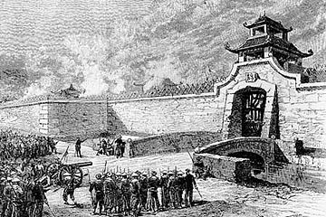
Quân Pháp tấn công thành Hà Nội
Rạng ngày 25 tháng 4 năm 1882, tức ngày mồng 8 tháng 3 năm Nhâm Ngọ, Henri Rivière cho tàu chiến áp sát thành Hà Nội, đưa tối hậu thư, yêu sách ba điều:
- Phá các thao tác phòng thủ trong thành.
- Giải giới binh lính.
- Đúng 8 giờ các vị quan văn võ trong thành Hà Nội phải thân đến trình diện với Henri Rivière. Sau đó, quân Pháp sẽ vào thành kiểm kê. Xong sẽ giao trả thành lại.
Hoàng Diệu tiếp tối hậu thư, liền sai Tôn Thất Bá đi điều đình. Nhưng không đợi trả lời, lúc 8 giờ 15, Rivière với 4 tàu chiến là La Fanfare, La Massue, La Hache, La Surprise (tàu này không kịp tới, vì mắc cạn dọc đường Hải Phòng đi Hà Nội) bắn vào thành yểm trợ cho số quân 450 người và một ít thân binh đổ bộ hòng chiếm thành Hà Nội^{[3]}.
Ngay trong những phút đầu tiên, hoàng thân Tôn Thất Bá chạy trốn vào làng Mọc (Nhân Mục) ở phía Đông Nam Hà Nội theo Pháp và thông báo tình hình trong thành Hà Nội cho họ. Đồng thời, Bá cũng dâng sớ lên vua Tự Đức đổ tội cho Hoàng Diệu và xin với Pháp cho Bá thay làm Tổng đốc Hà Ninh.
Tuy vậy, quân Pháp vẫn vấp phải sự kháng cự quyết liệt của quân dân Hà thành dưới sự chỉ huy của Hoàng Diệu^{[4]}. Quân Pháp bị thiệt hại nặng và phải rút ra ngoài tầm súng để củng cố lực lượng.
Nhưng trong lúc chiến sự diễn ra khốc liệt thì kho thuốc súng của Hà Nội nổ tung^{[5]}, do Việt gian mua chuộc bởi bọn Pháp làm. Một số nhà sử học còn đoán rằng nó liên quan tới phản thần Tôn Thất Bá.^{[6]} dẫn tới đám cháy lớn trong thành làm cho lòng quân hoang mang. Quân Pháp thừa cơ phá được cổng Tây thành Hà Nội và ùa vào thành. Bố chính Nguyễn Văn Tuyển, Đề đốc Lê Văn Trinh và các lãnh binh bỏ thành chạy, còn Tuần phủ Hoàng Hữu Xứng trốn trong hành cung.
Trong tình thế tuyệt vọng, Hoàng Diệu vẫn tiếp tục bình tĩnh dẫn đầu quân sĩ chiến đấu chống lại quân Pháp dù lực lượng ngày càng yếu đi, không thể giữ được thành nữa. Cuối cùng, Hoàng Diệu đã ra lệnh cho tướng sỹ giải tán để tránh thương vong. Một mình Hoàng Diệu vào hành cung, thảo tờ di biểu, rồi ra trước Võ miếu dùng khăn bịt đầu thắt cổ tự tử, hưởng dương 54 tuổi.
Tờ di biểu, ông cắn ngón tay lấy máu viết di biểu tạ tội cho vua Tự Đức:
Thành mất không sao cứu được, thật hổ với nhân sĩ Bắc thành lúc sinh tiền. Thân chết có quản gì, nguyện xin theo Nguyễn Tri Phương xuống đất. Quân vương muôn dặm, huyết lệ đôi hàng...^{[6]}.
Ông mất ngày 25 tháng 4 năm 1882, thọ 53 tuổi.

3. Hiệp ước pa tơ nốt:
Hòa ước Giáp Thân 1884, còn gọi là Hòa ước Patenôtre, là hòa ước cuối cùng được triều Nguyễn ký với Pháp vào ngày 6 tháng 6 năm 1884 tại Huế, gồm 19 điều. Đại diện triều Nguyễn là Phạm Thận Duật – Toàn quyền, Tôn Thất Phan – Phó Toàn quyền, Nguyễn Văn Tường – Phó Thủ tướng và đại diện Pháp là Jules Patenotre – Công sứ Cộng hòa Pháp.
Hiệp ước pa tơ nốt được ký kết vào ngày 6/6/1884 tại kinh đô Huế bởi:
– Đại diện Cộng hòa Pháp: Bộ trưởng Jules Patenôtre – đặc phái viên và đại sứ đặc mệnh toàn quyền của Pháp tại Bắc Kinh.
– Đại diện Hoàng đế An Nam: Nguyễn Văn Tường – đệ nhất phụ chính đại thần, toàn quyền đại thần Phạm Thận Duật và Phó toàn quyền đại thần Tôn Thất Phán
Nội dung hiệp ước pa tơ nốt gồm 19 điều khoản, gồm những nội dung cơ bản sau đây:
– An Nam chấp nhận sự bảo hộ của Pháp (kể cả những người dân An Nam ở nước ngoài), Pháp sẽ đại diện cho An Nam trên quan hệ ngoại giao (kể cả với Trung Quốc)
– Các tỉnh nằm ở giữa ranh giới Nam Kỳ cho đến Ninh Bình (Trung Kỳ) vẫn thuộc quyền cai trị của quan chức An Nam; nhưng các vấn đề về hải quan, công chánh cần phải có sự chỉ đạo thống nhất, các dịch vụ cần phải sử dụng nhân viên người Âu Châu. Trong giới hạn này, cho phép việc mở cửa buôn bán với mọi quốc gia tại các cảng Tourane, Quy Nhơn, Xuân Đài, Đà Nẵng; những cảng mở thêm cửa trong tương lai phải có sự thống nhất của cả hai bên
– Viên công sứ toàn quyền sẽ ở trong nội thành Huế với một đội quân để chủ trì quan hệ ngoại giao, điều hành công việc của bộ máy bảo hộ.
– Những người nước ngoài thuộc bất cứ quốc tịch nào tại Bắc Kỳ và Trung Kỳ đều đặt dưới quyền tài phán của người Pháp
– Các hoạt động kinh tế và công tác thuế quan sẽ do người Pháp nắm giữ và điều hành.
Ngoài ra, một số nội dung khác đều tương tự như Hiệp ước Hác măng được ký kết trước đó.
– Triều đình Huế công nhận sự bảo hộ của người Pháp; mọi hoạt động ngoài giao kể cả với Trung Quốc đều do Pháp nắm giữ

